Σύλλογος Εκπαιδευτικών Π.Ε. «Ηρώ Κωνσταντοπούλου»
ΑΝΩ ΛΙΟΣΙΩΝ – ΖΕΦΥΡΙΟΥ – ΦΥΛΗΣ
SITE www.p-e-filis.gr Άνω Λιόσια 17.10.2024
email: syllogosfilis@gmail.com
Προς: Τα μέλη του Συλλόγου, ΔΟΕ, Συλλόγους Εκπ/κών Π.Ε.
Μέρα ντροπής για την ιστορία της Εκπαίδευσης στην Π.Ε. Αν. Αττικής – Καταγγέλλουμε τον δ/ντη ΠΕ Αν. Αττικής που προχώρησε σε χουντικής κοπής «ξηλώματα» απεργών διευθυντών/ντριών και προϊσταμένων
Πρώτος από όλους τους Δντες εκπαίδευσης σε όλη τη χώρα – ο πιο πιστός στις προσταγές του Υπουργείου – ο Δ/ντής εκπ. ΠΕ Αν Αττικής προχωράει σε μαζική καθαίρεση 14 συναδελφισσων /φων στην Αν. Αττική, από τη θέση ευθύνης και στον αποκλεισμό τους από την διαδικασία επιλογής για την πλήρωση οποιασδήποτε θέσης στελέχους για τα επόμενα οκτώ χρόνια! Με μια απαράδεκτη και παράνομη πράξη καθώς παρακάμπτει την πειθαρχική διαδικασία που δικαιούνται όλοι οι υπάλληλοι, επιβάλει μονοπρόσωπα τη διπλή ποινή καθαίρεσης και αποκλεισμού για 8 χρόνια από θέση ευθύνης.
2 Δ/ντές στο 1ο και 2ο ΔΣ Μαρκοπούλου 2 Υποδντές/ ντριες στο 2ο ΔΣ Αναβύσσου και 8 ΔΣ Γέρακα 10 προϊσταμένες Νηπιαγωγείων (2ο Ν/Γ Κερατέας, 1ο ΝΓ Αναβύσσου, Ν/Γ Παλαιάς Φώκαιας, και από σχολεία στην υπόλοιπη Αν Αττ.).
Ο δντής γνωρίζει καλά ότι οι συναδέλφισσες και συνάδελφοι είναι ΑΠΕΡΓΟΙ. Έχει λάβει από το Σύλλογο Κ. Σωτηρίου εξώδικο με όλη την τεκμηρίωση γιατί δεν μπορεί να επιβάλλει ποινές και σε γνώση όλων αυτών αυθαιρετεί.
Έσπειραν ανέμους και θα εισπράξουν θύελλες – Θα βρουν μπροστά τους ολόκληρο το εκπαιδευτικό κίνημα. Θα συνεχίσουμε τον αγώνα μέχρι την οριστική και πλήρη δικαίωση των συναδέλφ(ισσ)ων μας, τους οποίους/τις οποίες στηρίζουμε μέχρι τέλους με κάθε μέσο!
Μόνο περηφάνια για τους συναδέλφους/ισσες μας. Καμία μόνη, κανένας μόνος στην ποινικοποίηση του απεργιακού δικαιώματος που έχει κατακτηθεί με αίμα, στη διάλυση του δημόσιου σχολείου και των μορφωτικών δικαιωμάτων των παιδιών
Καλούμε τη ΔΟΕ, τα εκπαιδευτικά σωματεία, τους συλλόγους γονέων, την τοπική κοινωνία, τους δήμους και κάθε πολίτη να εκφράσει άμεσα και έμπρακτα τη συμπαράσταση του σ αυτό τον αγώνα.
Καλούμε ΚΑΝΕΝΑΣ/ΚΑΜΙΑ ΣΥΝΑΔΕΛΦΟΣ/ΣΥΝΔΕΛΦΙΣΣΑ ΝΑ ΜΗΝ ΑΠΟΔΕΧΤΕΙ ΤΗΝ ΘΕΣΗ ΕΥΘΥΝΗΣ ΑΠΕΡΓΟΥ ΣΥΝΑΔΕΛΦΟΥ/ΙΣΣΑΣ
Το εκπαιδευτικό κίνημα θα απαντήσει όπως αρμόζει σε κάθε πρόθυμο υποτακτικό της αντιλαϊκής πολιτικής.
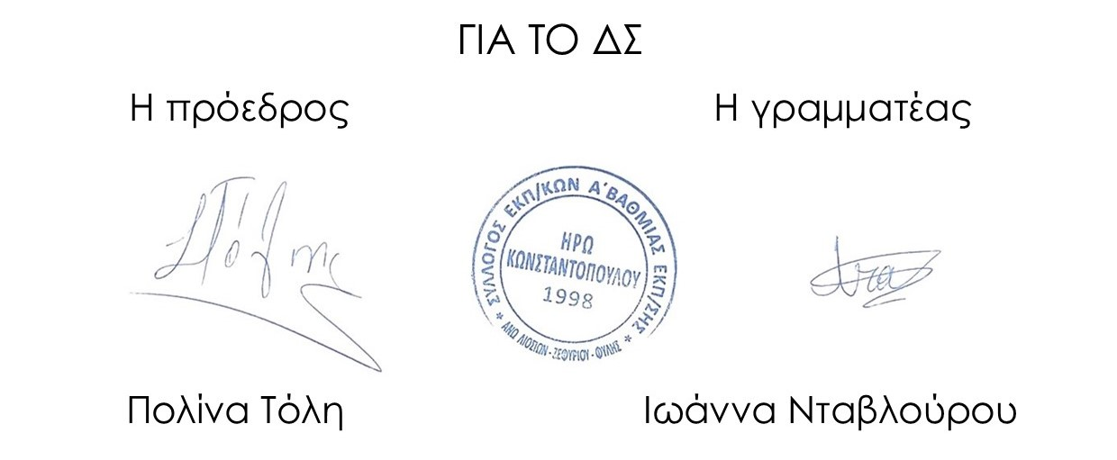
23 ΟΚΤΩΒΡΗ ΑΠΕΡΓΟΥΜΕ γιατί ΤΑ ΘΕΛΟΥΜΕ ΟΛΑ ΠΙΣΩ και ΘΑ ΤΑ ΠΑΡΟΥΜΕ

